

**Instituto**

**Politécnico**

**Nacional**

**Escuela Superior de Cómputo**

**XI SEMANA DE LAS CIENCIAS SOCIALES**

**COMENTARIO**

**Materia:**

Gestión Empresarial

**Grupo:**

4CM4

**Profesora:**

Sosa Adán Fanny

**Alumno:**

Castro Cruces Jorge Eduardo

**Boleta:**

2015080213

**Fecha:**

jueves, 3 de diciembre de 2020

**COMENTARIO**

**Conferencia Magistral**

**“Pandemia, infodemia y la urgencia de educar para la sustentabilidad”**

**Juan Manuel López Garduño (Consultor independiente)**

Una carambola intersestalar:

Alfabetización para la Sociedad Digital

Infodemia

Humanismo

Futuro / Comunidad: Toma de decisiones

Sabiduría

Conocimiento (?)

Información (TIC)

Comunidad:

Identidad y Pertenencia

De dónde venimos? dónde estoy? A dónde vamos?

Autoestima comunitaria

Solución colectiva de problemas locales

La hiperdistracción

La posverdad

Las ecocámaras

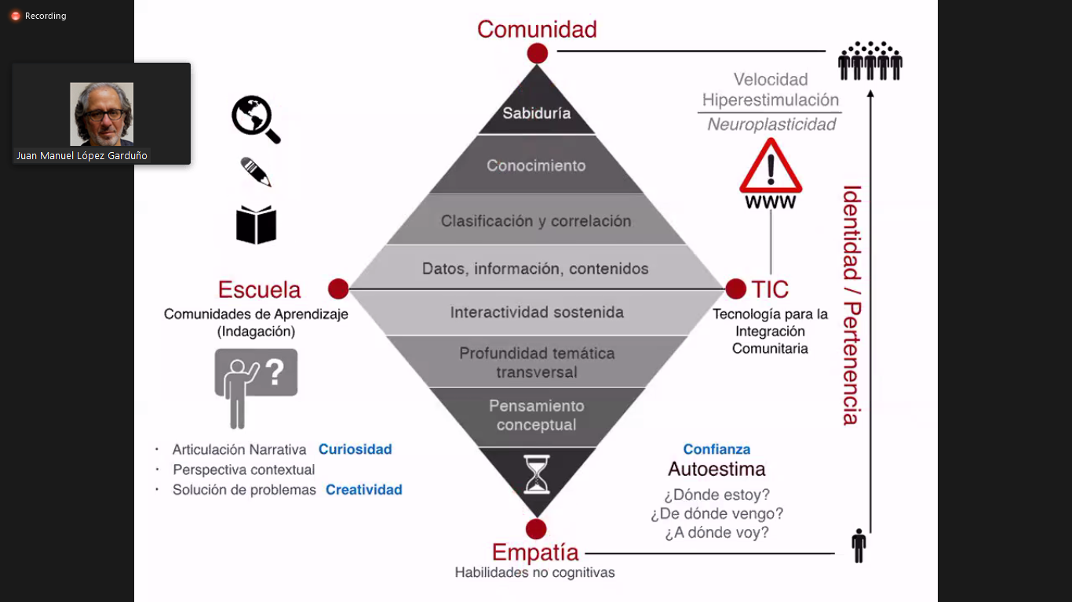

Aprender a aprender

Aprender a aprender qué?

…a pensar a largo plazo para ser sustentable y construir un mundo mejor.